Peter Brunsmann stopt als bestuurslid CDA

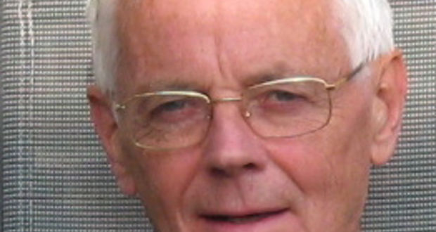

Peter is jarenlang bestuurslid geweest van het CDA Castricum. Wegens zijn gezondheid moet Peter nu stoppen met zijn bestuursactiviteiten. Maandag 8 februari hebben Fred Mosk (voorzitter) en Maria Overtoom (onder andere websitebeheerder) Peter een bezoek gebracht met een prachtige bos bloemen als dank voor zijn jarenlange inzet.
Peter is door een moeder van een vriend overgehaald om lid te worden van destijds de KVP. Met de fusie van KVP, CHU en de ARP in 1980 is Peter met overtuiging gebleven voor het CDA. Met name de brede kijk op de samenleving en daarmee op de politiek is naar de mening van Peter hard nodig en die vindt hij duidelijk aanwezig bij het CDA.
Binnen het CDA ziet hij ook tot zijn genoegen de kernwaarden als persoonlijke vrijheid en ontplooiing, verantwoordelijkheid geven en nemen hoog in het vaandel staan. De balans tussen individu en samenleving ziet hij binnen onze partij als een belangrijk kompas.
Wij hopen Peter en zijn vrouw nog vaak te zien bij de diverse bijeenkomsten van ons CDA.
Fred Mosk
Voorzitter CDA Castricum

